年级：__ 八年级 ___ 学科：____数学_____ 编号：_____________
精英未来学校
“五环导学”学导练一体化教学设计
课题名称：_____期末复习3____
课型：_复习___ 课时：________ 设计人：__徐立影__ 审核人：__________
学情分析
教学目标 | 此套试卷偏向于砸实基础，着重训练学生的基本功，要求计算化简类，解分式方程及不等式要熟练掌握，简单的证明题过程能规范书写
重点难点 | 【重点】整式乘法 因式分解 分式化简 解不等式组 解分式方程  【难点】证明题过程书写
教师寄语
教学流程 | 教师导学活动 | 学生学习活动
定  向  自  学 | 前一天晚自习发试卷，学生在一节课时间内完成提交作业
合  作  研  学 | 1、平行线  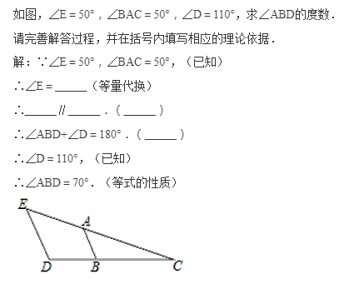  - 整式乘法  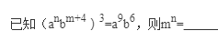  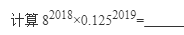  3.三角形  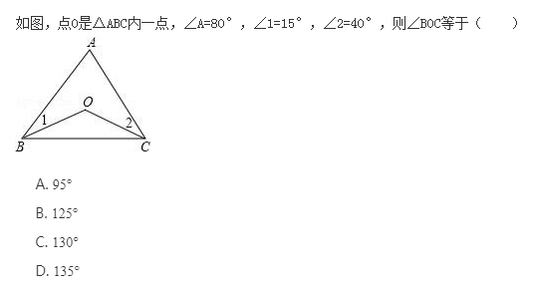  4.不等式  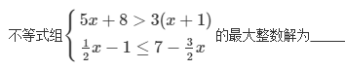  5.因式分解  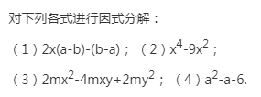  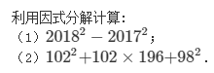  6.分式混合运算求值  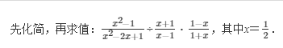  7.分式应用  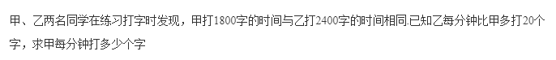  - 三角形三线性质求角度  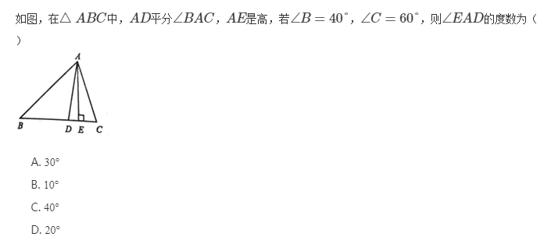  9.三角形的外角  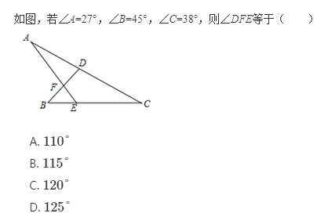 | 学生组内纠正答案，讨论交流有分歧的问题，为展示做好准备。
精  讲  领  学 | 根据学生作业中易错题讲解，特别注意第3题，第5题因式分解的四种典型题，第7题分式应用题的解题过程，第9题利用外角求角度会使计算更简单，即使是选择题也要锻炼学生书写证明过程和推理。 | 这几个题每个步骤都要板书规范展示
反  馈  固  学 | 试卷错题改正，整理在错题本上
布
置
作
业
内容小结
思维导图
（结构化板书）
课后反思

